MOUSSOUL
Alezan Crins mélangés, né en 2000 et élevé au Haras Ahmed Essaïed
Lieu de stationnement en 2014: Haras National de Sidi Thabet
Année d'approbation: 2007
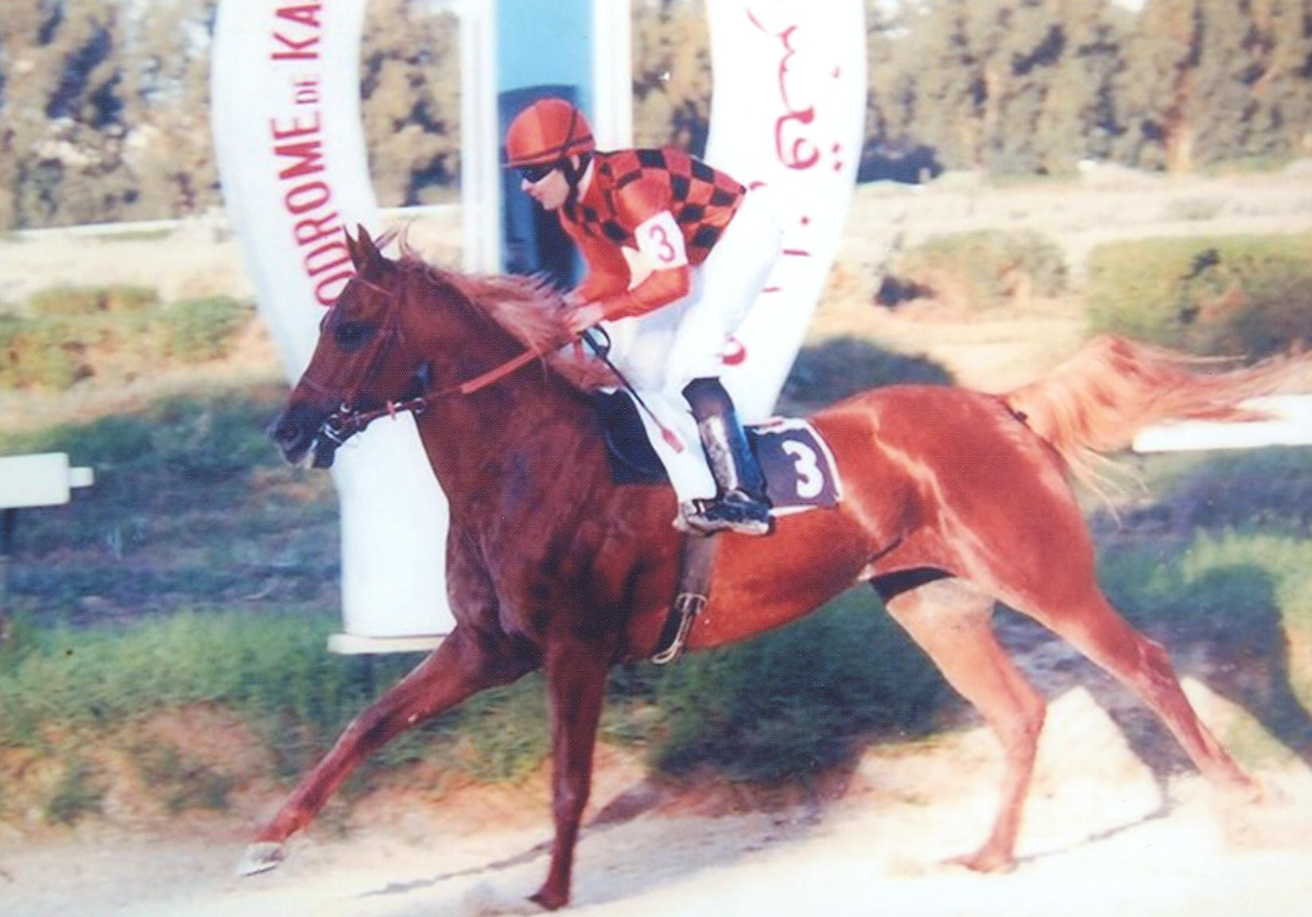
MISK
DAOUES II
RAHMA
SOUR
SIBAWAIH
KHAIRAH
ZULFIKHAR

SIBAWAIIH
HOSNI
ZULFIKHAR
TAHYET ELGHOUROUB
RAOUI
GHADHOUIA
ZOHRA

Palmarès de l’Etalon :
Gagnant du prix Rubis de Carrère (Gr.3) en 2003 ; gagnant du Grand Prix du Ministère de l'Agriculture (Gr.1), des Prix du Gouvernorat de la Manouba (Gr.1), Sadok Essaïed (Gr.1), des Abassides (Gr.2), des Haras Nationaux (Gr.2), de Médenine (Gr.2), de Sidi Thabet (Gr.2) et Med Ben Saïd (Gr.2) en 2004 ; gagnant du Grand Prix de Carthage (Gr.1), des prix Ibn Béja (Gr.2) et Esmet Ali (Gr.2) en 2005 ; gagnant des prix Aboul Kacem Chebbi (Gr.2), Med Ben Saïd (Gr.2), Dynamite III (Gr.2) et 2ème du Grand Prix du Ministère de l’Agriculture (Gr.1) en 2006 ; gagnant du prix Aboul Kacem Chebbi (Gr.2) en 2007.

Carrière :
Année Age Cses Vict. Places Gains en DT
2003 3 4 2 1 5 116
2004 4 12 8 2 55 530
2005 5 5 3 1 27 390
2006 6 5 3 2 24 750
2007 7 1 1 0 5 500

Total 27 17 6 118 286

Production :
Total des juments saillies depuis 2007: 510
Total des naissances depuis 2007 : 226
Total des produits immatriculés: 98
Total gains des produits : 730 003 DT
225 produits, 66 ont courus 510 fois, 112 victoires, 395 places dont :

BAROUD ESSALEM, 2008 (m. ITHAKA), 9 courses, 5 victoires dont le prix Godolphin Arabian (Gr.1) et 2 courses (Gr.2) et 37 400 DT
BINT MOUSSOUL, 2008 (f. REDEHA), 36 courses, 6 victoires dont2 fois le prix Med Salah Ben Hamouda (Gr.1), en 2012 et 2013, 2 courses (Gr.2), 19 places et 70 310 DT
BAYRAM AL BADR, 2008 (m. FATEN HAMAMA), 46 courses, 5 victoires dont 1 course (Gr.2), 16 places et 30 000 DT
CHAHBOUBA, 2009 (f. MELEK), 24 courses, 7 victoires dont 3 courses (Gr.3), 13 places et 33 355 DT
CHAHWA, 2009 (f. LIRA), 23 courses, 5 victoires dont 2 courses (Gr.2) et 1 course (Gr.3), 12 places et 34 510 DT
CHIHAB, 2009 (m. RAMADYA), étalon, 38 courses, 10 victoires dont 1 course (Gr.2) et 1 course (Gr.3), 15 places et 52 035 DT
CHARMITI, 2009 (m. HLALIA), étalon, 9 courses, 7 victoires dont le prix FNARC (Gr.1), 4 courses (Gr.2) et
2 courses (Gr.3), 2 places et 60 170 DT
CHEIKH YA CHEIKH, 2009 (m. NESMET ABIDA), 22 courses, 6 victoires dont le prix Hedi Driss (Gr.1), 1 course (Gr.2) et
2 courses (Gr.3), 6 places et 42 960 DT
DIRAYA, 2010 (f. MEHBA), 8 courses, 4 victoires dont 2 courses (Gr.2), 2 courses (Gr.3), 4 places et 33 330 DT
DHAHAB, 2010 (f. OUNSS ELLIL), 13 courses, 4 victoires dont prix FNARC (Gr.1), 1 course (Gr.2), 5 places et 40 415 DT
DOKKAN, 2010 (m. JIBAYAT ALLAH), 14 courses, 3 victoires, 1 course (Gr.2), 1 course (Gr.3), 6 places et 20 990 DT
DARJET HOSN, 2010 (f. ZEM ZEM), 13 courses, 2 victoires, 10 places et 14 105 DT.
DEBLEJ, 2010 (m. TASLYAT AL BADR), 18 courses, 6 victoires dont 2 courses (Gr.2), 1 course (Gr.3), 9 places et 30 680 DT.
ERRAMADI, 2011 (m. KAHNA), 11 courses, 6 victoires dont le prix Hedi Driss (Gr.1), 3 courses (Gr.2) et 1 course (Gr.3),
5 places et 62 095 DT.
EDDONIA, 2011 (f. OUEARA), 18 courses, 1 victoire dans 1 course (Gr.3), 10 places et 7 515 DT.
FLECH, 2012 (m. LEILAT MOURADI), 3 courses, 3 victoires dans 1 course (Gr.3) et 8 525 DT.

Fertilité :
Minimum Maximum
44,31 % 68,07%

Père de l’étalon :
SOUR, 1985
Palmarès :
57 courses, 24 victoires, 30 places et 96 510 DT dont :
Gagnant du Grand Prix du Ministère de l'Agriculture (Gr.1) et du Prix de l'U.N.I.C. (Gr.1), 1 (Gr.2) et 4 (Gr.3) et placé dans 3 (Gr.1), 12 (Gr.2) et 8 (Gr.3) de 1990 à 1996.
Production :
132 produits, 83 ont courus 1 138 fois, 172 victoires, 535 places et 892 966 DT, dont :
HIBA, 1995 (f. AKKOUDA), 27 courses, 6 victoires dont 1 course (Gr.2) et 2 courses (Gr.3), 17 places et 24 755 DT
HIND, 1995 (f. Tahyet El Ghouroub), 10 courses, 4 victoires dont 2 courses (Gr.3), 5 places et 12 300 DT
HOUSSAINE, 1995 (m.Samiha), 51 courses, 12 victoires dont le prix de Grossetto Intern. (Gr.1) et 4 courses (Gr.3), 27 places et 48 145 DT
HMIDA, 1995 (m. BAHGAT), étalon, 32 courses, 09 victoires dont 1 course (Gr.2), 16 places et 28 905 DT
JILJEL, 1997 (m. Tahyet El Ghouroub), 35courses, 6 victoires dont 1 course (Gr.2) et 1 course (Gr.3), 18 places et 24 470 DT
JOUMHOURIA, 1997 (f. CHAMEL), 25 courses, 3 victoires dont 2 courses (Gr.3), 11 places et 10 750 DT
KHNIS, 1998 (m. AL HANN), 43courses, 7 victoires dont 2 courses (Gr.3), 27 places et 35 010 DT
LAMLOUMA, 1999 (m. FANTOURA), 12 courses, 5 victoires dont 3courses (Gr.2), 6 places et 30 055 DT
MARAH, 2000 (f. HOUSSEINA), 12 courses, 5 victoires dont 1 course (Gr.2) et 3 courses (Gr.3), 5 places et 20 955 DT
MOUSSOUL, 2000 (m. Tahyet El Ghouroub), voir ci-dessus
Mektouf, 2000 (m. HIMATI), 12 courses, 3 victoires, 5 places et 8 990 DT
Moutawakel, 2000 (m. DOUAR AL BADIA), 21 courses, 3 victoires, 2 places et 7 995 DT
NAHLET ERRABII, 2001 (f. CHARIHANE), 9 courses, 3 victoires dont 2 courses (Gr.3), 4 places et 17 270 DT
Nahr Dubaï, 2001 (m. EL METOUIA), 35 courses, 3 victoires, 8 places et 10 225 DT
NEMR LARGUET, 2001 (m. GHAYA), 27 courses, 5 victoires dont 2 course (Gr.3), 9 places et 12 640 DT
OUAAD, 2002 (m. HARIM), 30courses, 9 victoires dont 4 fois le Grand Prix du Ministère de l’Agriculture (Gr.1), 12 places et 105 320 DT
OKSOR, 2002 (m. FOUCHANA), 59 courses, 11 victoires dont 1 course (Gr.2), 24 places et 33 860 DT
OUM EL GAIED, 2002 (f. BINT HOSNI), 18 courses, 4 victoires dont 1 course (Gr.3), 9 places et 15 300 DT
Oubari, 2002 (f. GAMOUDA), 30 courses, 3 victoires, 11 places et 10 670 DT
OUSSFOUR ESSTAH, 2002 (m. HLALIA), 55 courses, 6 victoires dont le prix du Gouvernorat de la Manouba (Gr.1), 35 places et 62 420 DT
SERRI, 2004 (m. ITLAL EL GHOUROUB), 50 courses, 5 victoires dont 2 courses (Gr.3), 21 places et 30 300 DT
AMBAR ELLIL, 2007 (m. BATA), étalon, 31 courses, 2 victoires dont 1 course (Gr.3), 20 places et 25 011 DT
Azamour, 2007, (m. Tahyet El Ghouroub), étalon, 19 courses, 3 victoires, 8 places et 13 810 DT.

1ère mère :
Tahyet El Ghouroub, 1984
Palmarès :
2 courses, 1 victoire, et 960 DT.
Production :
14 produits, 9 ont courus 110 fois, 35 victoires, 44 places et 185 720 DT dont :
HIND, 1995, (f. SOUR), voir ci-dessus
JILJEL, 1997, (m. SOUR), voir ci-dessus
MOUSSOUL, 2000, (m. SOUR), voir ci-dessus
ORBANE, 2002, (m. ZEIDOUN), 11 courses, 4 victoires dont le prix Farhat Hached (Gr.1), 1 course (Gr.2) et 15 620 DT
Azamour, 2007, (m. SOUR), voir ci-dessus.

2ème mère :
Ghadhouia, 1975
Palmarès :
5 fois placée de courses (Cl.).
Production :
11 produits, 6 ont courus 86 fois, 16 victoires, 45 places et 42 440 DT dont :
BAHGAT, 1989 (f. HOSNI), 9 courses, 3 victoires, 4 places et 8 620 DT
HALWA, 1995 (f. HOSNI), 22 courses, 7 victoires, 13 places et 17 973 DT.

Renseignements sur la monte 2014:Haras National de Sidi Thabet
Contacts: Mr Farhat Jendoubi Tél: 71 55 22 20 – 21 88 34 66

